南 开 大 学

网络空间安全学院学院

网络技术与应用课程报告

________________________________________________

**第4次实验报告**

________________________________________________

学号：2011428

姓名：王天行

年级：2020级

专业：密码科学与技术

2022年11月10日

1. **实验内容说明**

1. 实体环境下互联网组网与路由器配置

在实体环境下完成互联网组网与路由器配置，要求如下：

1. 在机房实验室环境下，通过将局域网划分为不同子网，用多IP主机作为路由器，组建互联网。

（2）在命令行方式下，按照静态路由方式，配置路由器和主机，测试互联网的连通性。

2. 仿真环境下的互联网组网与路由器配置

在仿真环境下完成互联网组网与路由器配置，要求如下：

1. 学习路由器的配置方法和配置命令。
2. 参考实体实验，组建由多个路由器组成的互联网。物理网络可以由集线器、交换机构成。

（3）按照静态路由方式配置路由器和主机，测试互联网的连通性；

（4）利用动态路由方式配置路由器和主机，测试互联网的连通性。

（5）在仿真环境的“模拟”方式中观察数据包在互联网中的传递过程，并进行分析。

1. **实验准备**
2. 实体环境下互联网组网与路由器配置

1）配置各设备ip地址和子网掩码

* 主机A：

Ip地址：10.1.0.177

子网掩码：255.255.0.0

* 主机B：

Ip地址：10.3.0.178

子网掩码：255.255.0.0

* 路由器1：

Ip地址：10.1.0.178

子网掩码：255.255.0.0

Ip地址：10.2.0.178

子网掩码：255.255.0.0

* 路由器2：

Ip地址：10.2.0.177

子网掩码：255.255.0.0

Ip地址：10.3.0.177

子网掩码：255.255.0.0

2）配置路由器路由表

3）

2. 仿真环境下的互联网组网与路由器配置

拓扑图：

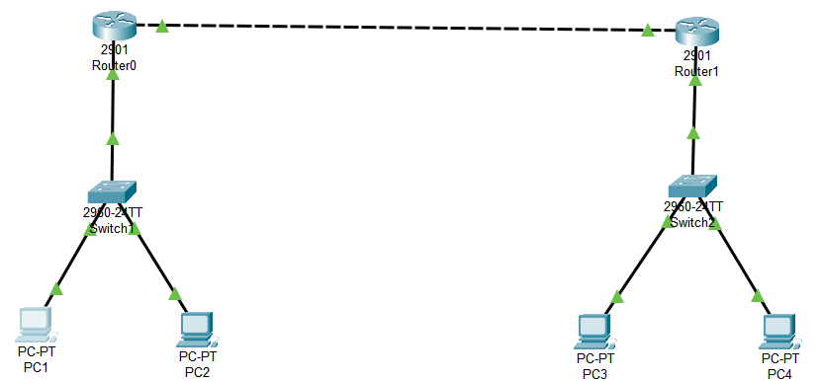

PC1：10.1.0.1 255.255.0.0

|  |  |  |
| --- | --- | --- |
|  | IP地址 | 子网掩码 |
| PC1 | 10.1.0.1 | 255.255.0.0 |
| PC2 | 10.1.0.3 | 255.255.0.0 |
| PC3 | 10.3.0.2 | 255.255.0.0 |
| PC4 | 10.3.0.3 | 255.255.0.0 |
| 路由器1端口0 | 10.1.0.2 | 255.255.0.0 |
| 路由器1端口1 | 10.2.0.1 | 255.255.0.0 |
| 路由器2端口0 | 10.3.0.2 | 255.255.0.0 |
| 路由器2端口1 | 10.3.0.1 | 255.255.0.0 |

路由器1：route 10.3.0.0 255.255.0.0 10.2.0.1

路由器2：route 10.1.0.0 255.255.0.0 10.2.0.2

1. **实验过程**

*说明：如果本次实验不是编程实验，则参考书上的实验步骤来编写本节，注意关键处需要添加截图；如果本次实验为编程实验，则本节还需要包含：项目设计思路、关键代码分析。（提交报告时删除此段）*

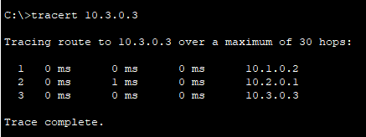

1. **特殊现象分析**

*说明：若实验过程有遇到正常实验过程以外的特殊现象并查阅资料弄清楚该现象的成因，可截图说明。如果没有可以省略本节。（提交报告时删除此段）*